电 子 科 技 大 学
实 验 报 告
一、实验项目名称： Verilog组合逻辑设计
二、实验目的：
使用ISE软件和Verilog语言进行组合逻辑的设计与实现。
三、实验内容：
1．3-8译码器的设计和实现。
2．4位并行进位加法器的设计和实现。
3．两输入4位多路选择器的设计和实现。
实验要求：采用Verilog语言设计，编写仿真测试代码。
四、实验原理（用1代表高电平，0代表低电平）：
1．74x138译码器是输出低有效的3-8译码器。表1所示

为74x138译码器的真值表。（请补充）
表1 74x138译码器的真值表
输入 |  |  |  |  |  |  | 输出
G1 | G2A_L | G2B_L | C | B | A | Y7_L | Y6_L | Y5_L | Y4_L | Y3_L | Y2_L | Y1_L | Y0_L
0 | x | x | x | x | x | 1 | 1 | 1 | 1 | 1 | 1 | 1 | 1
x | 1 | x | x | x | x | 1 | 1 | 1 | 1 | 1 | 1 | 1 | 1
x | x | 1 | x | x | x | 1 | 1 | 1 | 1 | 1 | 1 | 1 | 1
1 | 0 | 0 | 0 | 0 | 0 | 1 | 1 | 1 | 1 | 1 | 1 | 1 | 0
1 | 0 | 0 | 0 | 0 | 1 | 1 | 1 | 1 | 1 | 1 | 1 | 0 | 1
1 | 0 | 0 | 0 | 1 | 0 | 1 | 1 | 1 | 1 | 1 | 0 | 1 | 1
1 | 0 | 0 | 0 | 1 | 1 | 1 | 1 | 1 | 1 | 0 | 1 | 1 | 1
1 | 0 | 0 | 1 | 0 | 0 | 1 | 1 | 1 | 0 | 1 | 1 | 1 | 1
1 | 0 | 0 | 1 | 0 | 1 | 1 | 1 | 0 | 1 | 1 | 1 | 1 | 1
1 | 0 | 0 | 1 | 1 | 0 | 1 | 0 | 1 | 1 | 1 | 1 | 1 | 1
1 | 0 | 0 | 1 | 1 | 1 | 0 | 1 | 1 | 1 | 1 | 1 | 1 | 1

根据3-8译码器的真值表，可得输出的函数表达式为

G=G1·G2A_L’·G2B_L’
Y0_L=(G·C’·B’·A’）
Y1_L=(G·C’·B’·A）
Y2_L=(G·C’·B·A’）
Y3_L=(G·C’·B·A）
Y4_L=(G·C·B’·A’）
Y5_L=(G·C·B’·A）
Y6_L=(G·C·B·A’）
Y7_L=(G·C·B·A）

根据上述函数表达式，可画出逻辑电路图为：
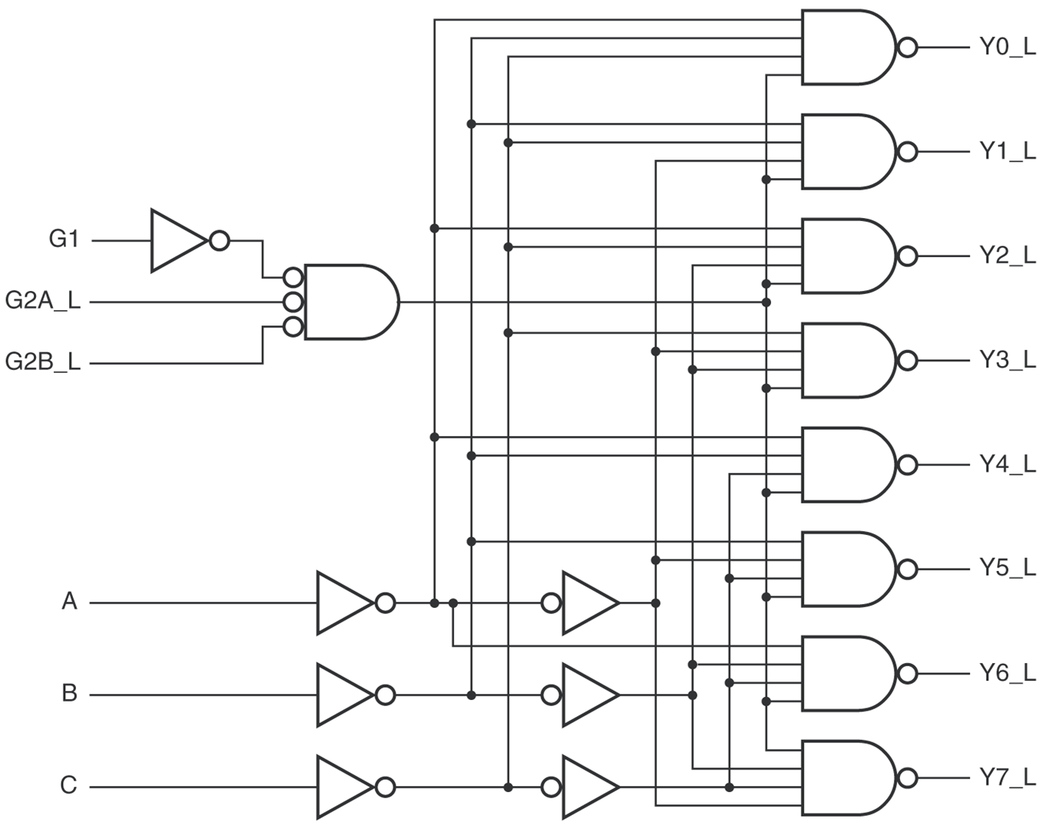
图1 3-8译码器的逻辑电路图

2. 数据选择器的逻辑功能是根据地址选择端的控制，从多路输入数据中选择一路数据输出。因此，它可实现时分多路传输电路中发送端电子开关的功能，故又称为复用器（Multiplexer）,并用MUX来表示。（请补充）

表2 2输入1位多路选择器的真值表
数据输入 |  | 选择控制S | 输出Y
D0 | D1 | 选择控制S | 输出Y
0 | 0 | 0 | 0
0 | 1 | 0 | 0
1 | 0 | 0 | 1
1 | 1 | 0 | 1
0 | 0 | 1 | 0
0 | 1 | 1 | 1
1 | 0 | 1 | 0
1 | 1 | 1 | 1

2选1数据选择器的真值表如表1所示，其中，D₀、D₁是2路数据输入，S为选择控制端，Y为数据选择器的输出，根据真值表可写出它的输出函数表达式为：

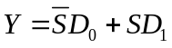
如果输入再加上低有效的输入使能端，则输出的表达式变为：

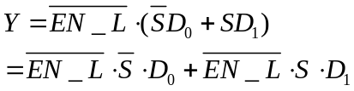

根据上述函数表达式，可画出2输入4位多路选择器的逻辑电路图为：
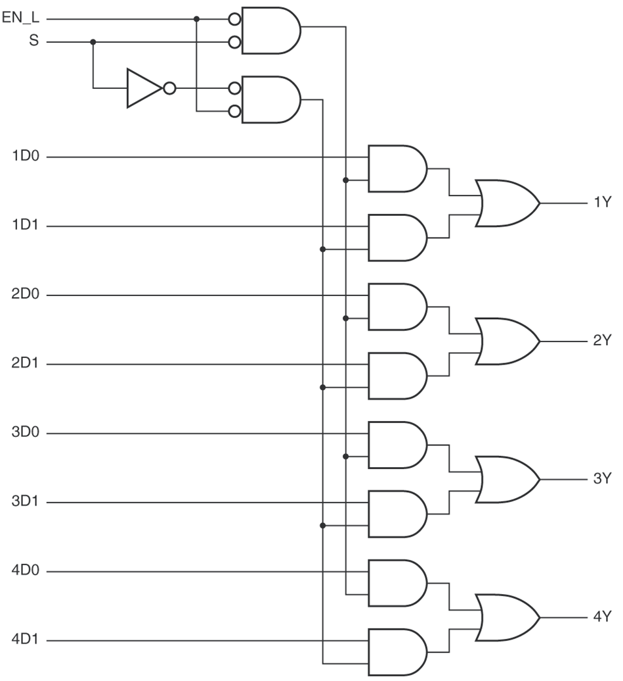
图2 2输入4位多路选择器的逻辑电路图

3. 1位全加器的真值表如下
表3 1位全加器的真值表
输入变量 |  |  | 输出变量
A | B | Ci | Ci+1 | S
0 | 0 | 0 | 0 | 0
0 | 0 | 1 | 0 | 1
0 | 1 | 0 | 0 | 1
0 | 1 | 1 | 1 | 0
1 | 0 | 0 | 0 | 1
1 | 0 | 1 | 1 | 0
1 | 1 | 0 | 1 | 0
1 | 1 | 1 | 1 | 1

根据真值表，输出表达式为：
S= Cn-1⊕(A⊕B)
Cn=AB+Cn-1(A⊕B)
对于4位并行加法器，可以按以下公式进行设计（用生成函数和传递函数表示进位信号C和结果S，分别列出四个进位信号和结果）
进位生成函数：
Gn = AnBn
进位传递函数：
Pn=An+Bn
Cn =Gn+PnCn-1
Sn= Cn-1⊕(An⊕Bn)

图3所示为4位并行进位加法器框图，本实验中用Verilog语句来描述。
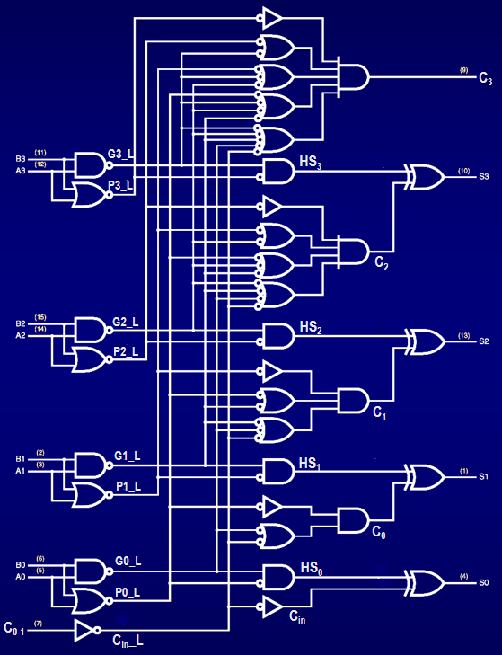
图3 4位并行进位加法器

五、实验器材（设备、元器件）：
PC机、Windows XP、Xilinx ISE 14.7开发工具。

六、实验步骤：
实验步骤包括：建立新工程、原理图或代码输入、设计仿真。

七、关键源代码：（设计代码请给出完整代码，测试代码可以只给出测试数据部分代码，仿真结果截图请保留信号名称，并尽量让图片数据清晰可见，保留关键部分，裁减掉无关部分）
一、74X138译码器
- 在ISE设计中可以直接输入如下3-8译码器的代码

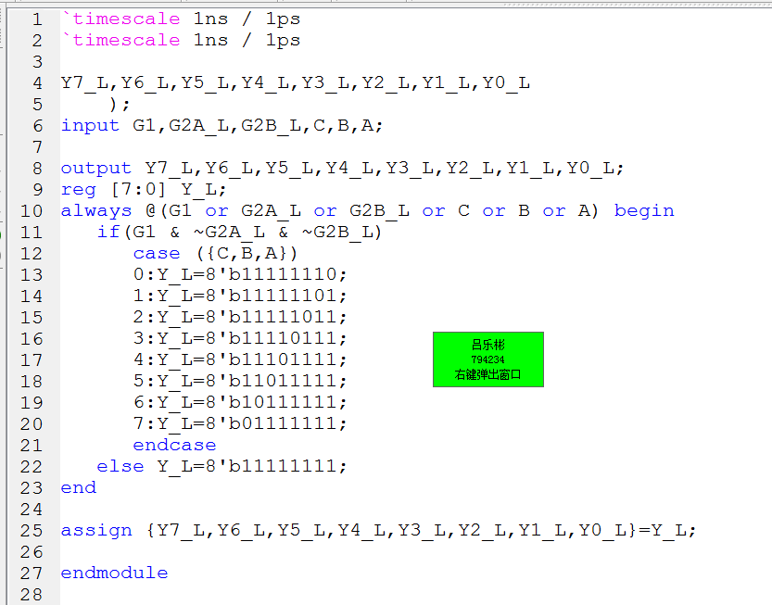

- 仿真测试代码

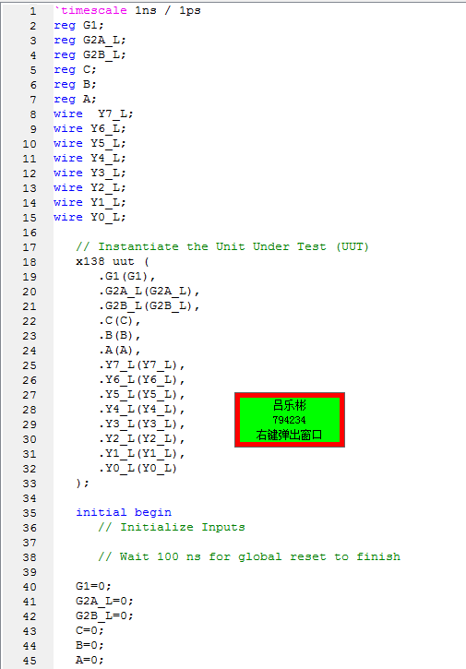

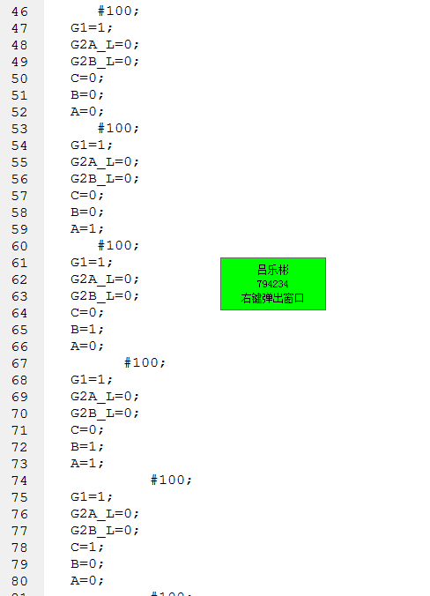
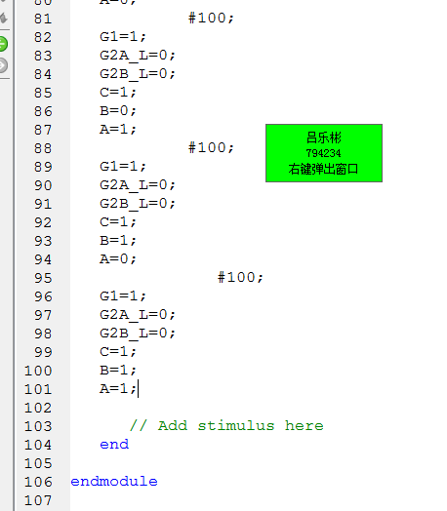

- 仿真结果如下图所示（进行适当的文字分析说明）

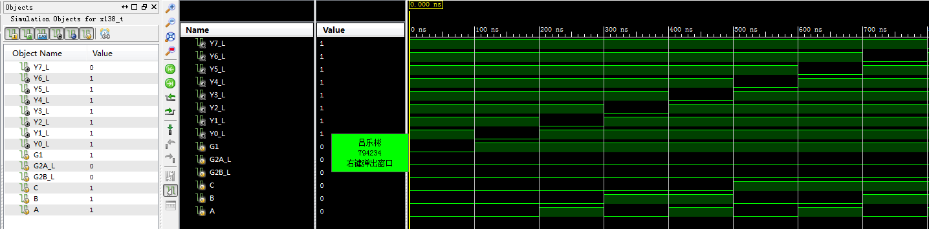

第一条是令G1=0、G2A_L=G2B_L=1,使得使能端为0，则Y_L的每位都是1
随后的八条是先使能端为1，再枚举八种情况，得到仿真情况。

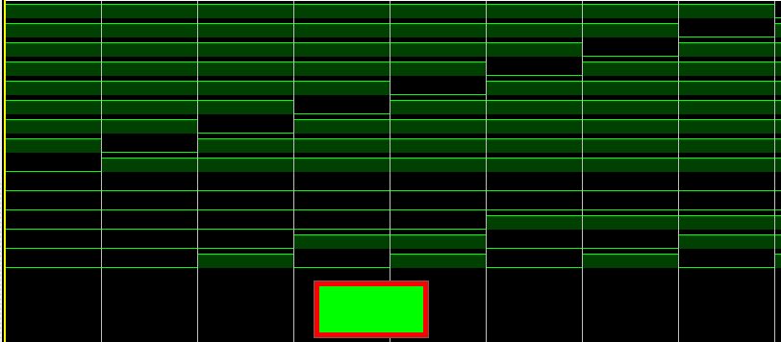

二、4位并行进位加法器74X283

- 4位并行加法器的代码

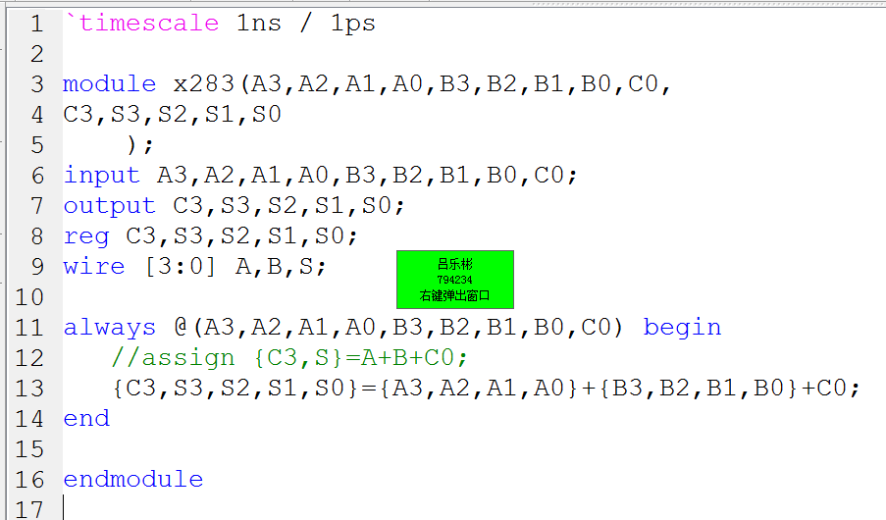

- 加法器的仿真测试代码

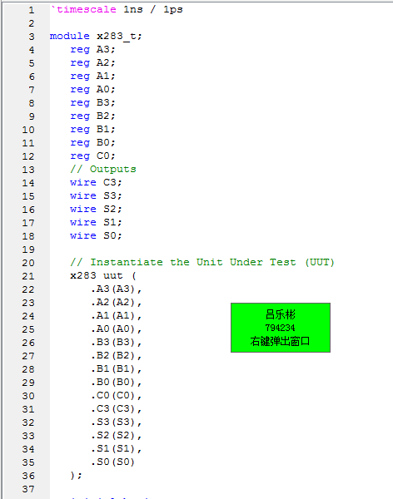

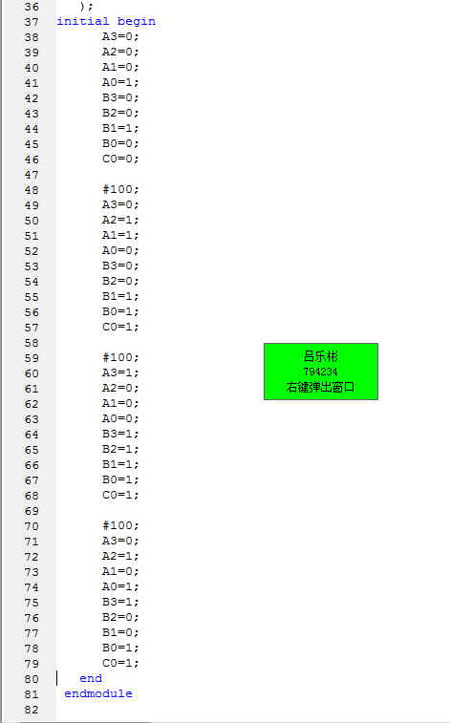

- 仿真结果如下图所示（进行适当的文字分析说明）

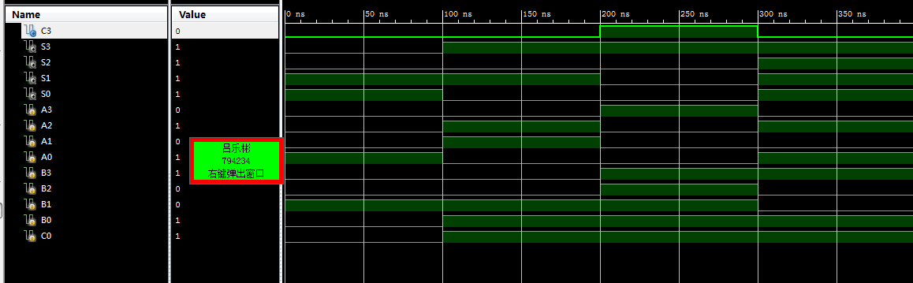

该仿真测试了四组数据：
1、A=0101，B=1010，C0_1=1,得到的结果为S=0000,C3=1,符合结果
2、A=0110，B=0111，C0_1=1,得到的结果为S=1110,C3=0,符合结果
3、A=0110，B=0111，C0_1=0,得到的结果为S=1101,C3=0,符合结果
4、A=0101，B=1010，C0_1=0,得到的结果为S=1111,C3=0,符合结果

三、多路选择器74X157

- 数据选择器的代码

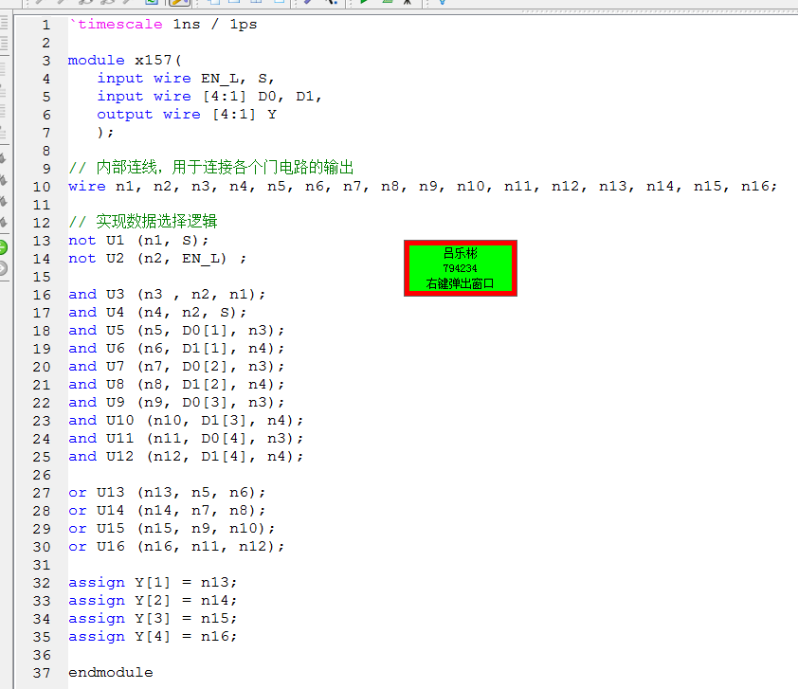

- 数据选择器的仿真测试代码

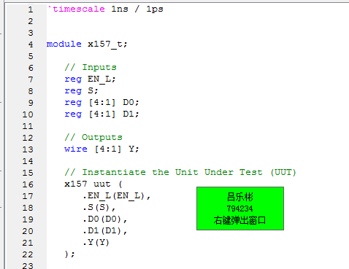

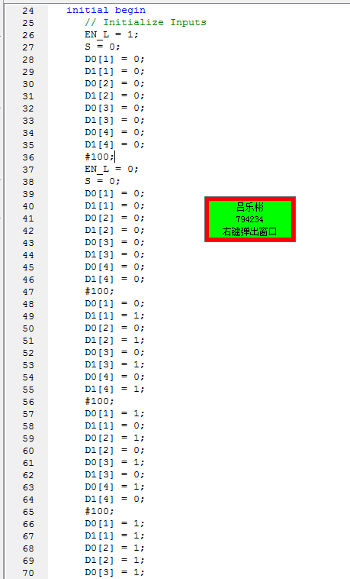

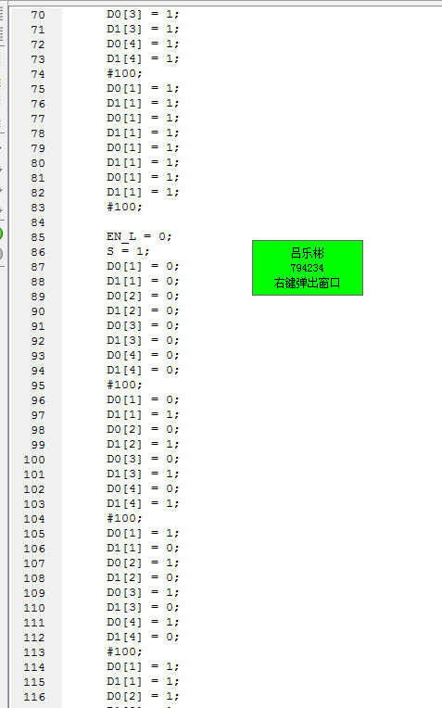

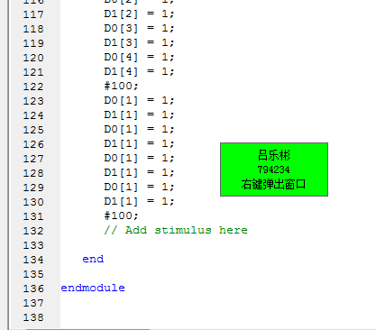

- 仿真结果如下图所示（进行适当的文字分析说明）

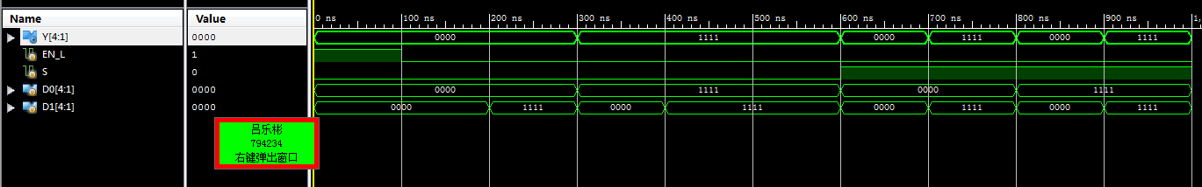

该仿真令使能端有效，使D0、D1、S分别为不同数据，检测是否正确
测试了六组数据：
1、D0=0001，D1=0000，S=0，Y=0001，结果符合
2、D0=0101，D1=1100，S=1，Y=1100，结果符合
3、D0=1111，D1=0110，S=0，Y=1111，结果符合
4、D0=1111，D1=0111，S=1，Y=0111，结果符合
5、D0=1101，D1=1000，S=0，Y=1101，结果符合
6、D0=0101，D1=0110，S=1，Y=0110，结果符合

- 实验结论：
1.学习Verilog语言
2.掌握三种描述方法
3.掌握模块的仿真测试和分析方法
九、总结及心得体会：
1.实现了3-8译码器74x138，4位并行进位加法器，两输入4位多路选择器74x157的设计和实现。
十、对本实验过程及方法、手段的改进建议：

1.对于verliog语言的熟练度
2.对于结构型，数据流，行为级三种方法的使用需要加强熟练度，在不同情况下不同运用。

报告评分：
指导教师签字：

